Stowarzyszenie do Walki z Rakiem ze wsparciem hotelarzy
Hotel Golf Park Lipowy Most nawiązał współpracę ze Stowarzyszeniem do Walki z Rakiem, działającym przy Białostockim Centrum Onkologii. Na razie, w postaci jednorazowego wsparcia – przy okazji zbliżającego się Dnia Kobiet – ale obie strony mają już szereg wspólnych planów i inicjatyw na przyszłość.

Jak przyznają przedstawiciele BCO, Dzień Kobiet to doskonała okazja do tego, aby przypominać paniom o profilaktyce nowotworowej. Dlatego podczas weekendu, w hotelu odbędzie się akcja informacyjna związana m.in. z samobadaniem piersi. Goście Lipowego Mostu otrzymają materiały edukacyjne dotyczące prozdrowotnego trybu życia zmniejszającego ryzyko zachorowania na raka.
Zgodnie z zawartym porozumieniem, właściciele hotelu zadeklarowali przekazanie na rzecz Stowarzyszenia 5 procent dochodu ze sprzedaży weekendowych pakietów przygotowanych specjalnie z myślą o Międzynarodowym Dniu Kobiet.
- Cieszymy się, że możemy wesprzeć działalność tej organizacji. Choroby nowotworowe to niestety smutna codzienność wielu polskich rodzin. Rozumiemy, że potrzeby takich placówek jak BCO czy działającego przy nim Stowarzyszenia są ogromne, a święta takie jak Dzień Kobiet mogą być znakomitą sposobnością do prowadzenia działań edukacyjnych i zwrócenia uwagi na ten problem – zapewnia Łukasz Łabanowski, manager hotelu.
Jak dodaje, obie strony mają już kilka pomysłów na wspólne przedsięwzięcia związane z przeprowadzeniem m.in. akcji profilaktyczno – edukacyjnych czy bezpłatnych badań na terenie tego ośrodka. Kolejna okazja, nadarzy się zapewne już na przełomie maja i czerwca podczas otwarcia tegorocznego sezonu. Wtedy to planowany jest rodzinny piknik połączony z bezpłatnymi badaniami i spotkaniami ze specjalistami.
W przypadający na 8 marca weekend, hotel Golf Park Lipowy Most postanowił przygotować specjalną ofertę dedykowaną właśnie dla kobiet. SPA, masaże, wykwintna kolacja, niczym niezmącony relaks i możliwość zdystansowania się od wszystkich życiowych problemów. A do tego wsparcie działalności Stowarzyszenia do Walki z Rakiem.

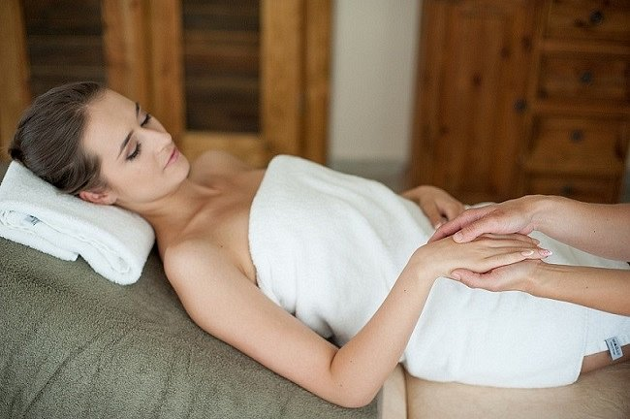
- Chcemy zaproponować paniom, aby ten jeden weekend w roku poświęciły dla siebie, a przy okazji pomyślały również o tych, którzy wymagają szczególnej opieki. Zapraszamy do spędzenia tych trzech dni w towarzystwie przyjaciółki, siostry, mamy, sąsiadki, właśnie u nas, w Lipowym Moście – zachęca manager.

